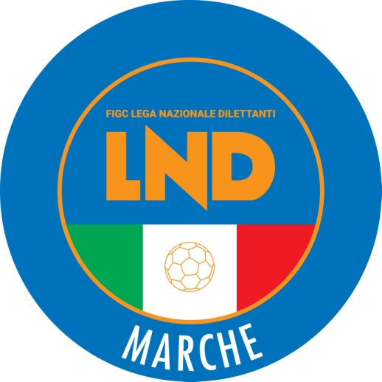 | Federazione Italiana Giuoco Calcio  Lega Nazionale Dilettanti  COMITATO REGIONALE MARCHE  Via Schiavoni, snc - 60131 ANCONA  CENTRALINO: 071 285601 - FAX: 071 28560403  sito internet: www.figcmarche.it  e-mail: crlnd.marche01@figc.it  pec: marche@pec.figcmarche.it

Stagione Sportiva 2023/2024

Comunicato Ufficiale N° 68 del 19/10/2023

SOMMARIO

SOMMARIO 1
COMUNICAZIONI DELLA F.I.G.C. 1
COMUNICAZIONI DELLA L.N.D. 1
COMUNICAZIONI DEL COMITATO REGIONALE 1
Modifiche al programma gare del 22/10/2023 2

COMUNICAZIONI DELLA F.I.G.C.

COMUNICAZIONI DELLA L.N.D.

COMUNICAZIONI DEL COMITATO REGIONALE

SOCIETA’ INATTIVE

La sottonotata società ha comunicato l’inattività a partire dalla stagione sportiva 2023/2024
Matr. 955.278 A.S.D. ACADEMY USAV Pesaro
Visto l’art.16 commi 1) e 2) N.O.I.F. si propone alla Presidenza Federale per la radiazione dai ruoli.
Ai sensi dell’art. 110 p.1) delle N.O.I.F. i calciatori tesserati per la suddetta Società sono svincolati d’autorità dalla data del presente comunicato ufficiale.

AFFILIAZIONI

La F.I.G.C. ha ratificato la seguente domanda:
matr. 962281 A.S.D. MONTEMONACO Montemonaco (AP)

ANNULLAMENTO CARTA ASS.VA PICCOLI AMICI – PRIMI CALCI

Vista la richiesta avnazata, si procede all’annullamento della “Carta Assicurativa” Piccoli Amici – Primi Calci del sottoindicato giovane calciatore:
ORLANDINI MATTIA nato 14.06.2015 A.S.D. CRAL ANGELINI ANCONA

Modifiche al programma gare del 22/10/2023

CAMPIONATO PRIMA CATEGORIA

Visti gli accordi societari intervenuti la gara CHIARAVALLE/SASSOFERRATO GENGA del 21.10.2023 inizia ore 15,00.

Causa indisponibiltà campo la gara FALCONARESE 1919/SAMPAOLESE CALCIO del 21.10.2023 viene disputata sul campo sportivo “Amadio” di Falconara Marittima, via dell’Artigianato.

Pubblicato in Ancona ed affisso all’albo del Comitato Regionale Marche il 19/10/2023.

Il Segretario  (Angelo Castellana) | Il Presidente  (Ivo Panichi)

